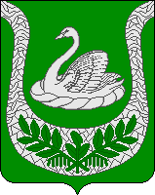
Совет депутатов
муниципального образования
«Фалилеевское сельское поселение»
муниципального образования
«Кингисеппский муниципальный район»
Ленинградской области
(третий созыв)

РЕШЕНИЕ

От 29.09.2015 № 81

О принятии Устава МО «Фалилеевское сельское поселение» в новой редакции

В соответствии с письмом № 270 от 24.09.2015 Фонда муниципального развития Ленинградской области в адрес Исполнительного директора «Совета муниципальных образования Ленинградской области» А.А. Бондарь, о внесении существенных изменений в модельный Устав, Совет депутатов МО «Фалилеевское сельское поселение»

РЕШИЛ:
- Принятие Устава МО «Фалилеевское сельское поселение» в новой редакции отложить до получения «одобрительного» заключения Фонда муниципального развития Ленинградской области.

Глава МО «Фалилеевское сельское поселение» И.Б. Лыткин

